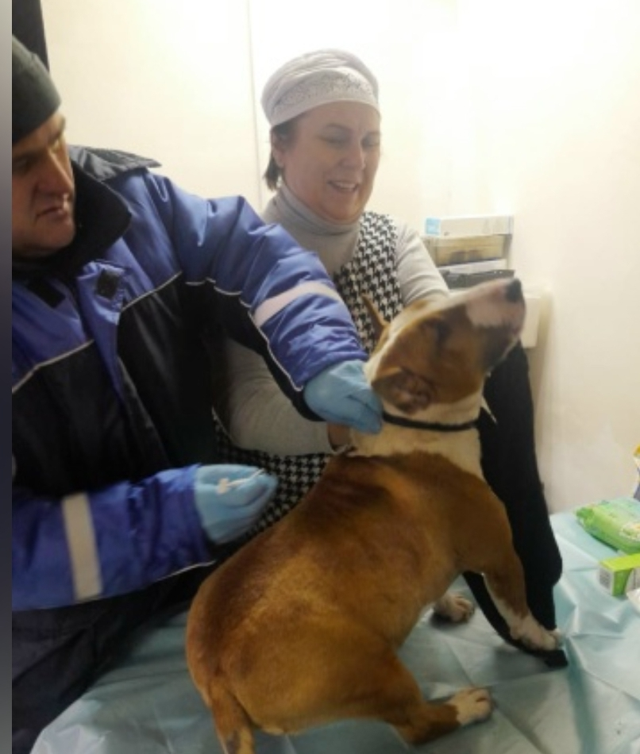
В Татарстане продолжается регистрирование собак. Но в нашем районе многие хозяева пока не торопятся.

Эта мера повышает ответственность владельцев и поможет ветеринарам точно знать, сколько собак в районе. Это, в свою очередь, сократит число бездомных животных.

Регистрация займет всего 15 минут. Ограничений нет, но есть важный плюс: чип поможет найти потерявшуюся собаку и вернуть её владельцу.

Если у собаки уже есть чип, регистрировать её повторно не нужно. Достаточно обратиться в государственную ветеринарную службу, где данные внесут в федеральную систему. Также можно зарегистрироваться через портал Госуслуг.

В Алькеевском государственном ветеринарном объединении можно сразу поставить чип и зарегистрировать собаку в системе «Хорриот». Учреждение находится по адресу: с. Базарные Матаки, ул. Дорожная, д. 8.

Стоимость чипирования — 100 рублей, самого чипа — 122 рубля.

За отсутствие регистрации в первый раз владельца предупредят. Во второй раз оштрафуют на 2–4 тысячи рублей, в третий — на 5 тысяч.

Фото из архива

#Алькеевскийрайон

